Мастер – класс
«Оформление бисквитных тортов
с использованием
растительных сливок «CHANTYPAK» и сахарной глазури».

Разработал: мастер п/о Каратаева Н.Д.

Закаменск, 2018

Мастер – класс
«Оформление бисквитных тортов с использованием
растительных сливок «CHANTYPAK» и сахарной глазури».

Цель: Создание условий для формирования профессиональных компетенций по оформлению кондитерских изделий у участников мастер-класса.

Задачи:
 Расширить знания, кругозор участников в приготовлении и оформлении кондитерских изделий с использованием растительных сливок и глазури.
Развить основные умения в приготовлении и оформлении кондитерских изделий, творческого потенциала участников в не стандартной ситуации.
Способствовать осознанию ценности кондитерского искусства, воспитанию эстетического вкуса и чувства гармонии у участников мастер-класса.
Форма проведения: мастер-класс.
Форма обучения: практическая.
Методы проведения: способ совместной деятельности мастера и студентов 3 курса с целью решения задач; объяснение с элементами беседы, показ, упражнение, самостоятельная работа.
Материально-техническое оснащение: столы производственные, миксеры, корнетики, кондитерские чашки, ножницы, блюда, ножи, креманки, ложки, стопки, чашки.
Сырье: бисквитный полуфабрикат, сливки растительные, красители, кондитерская глазурь.
Место проведения: учебная лаборатория

Бисквит - это пышный, мелкопористый полуфабрикат с мягким эластичным мякишем, который получается энергичным сбиванием яичного меланжа с сахаром, перемешиванием с мукой и последующей выпечкой полученного теста. По своей структуре бисквитное тесто – высококонцентрированная дисперсия воздуха в среде, состоящей из яйцепродуктов, сахара муки. В зависимости от способа приготовления и рецептуры различают бисквит основной (с подогревом) и бисквит, приготовленный холодным способом (буше). Для приготовления бисквита берут муку с небольшим содержанием клейковины 28-34%, иначе он получится затянутым. С плохим подъемом. Готовится бисквит путем взбивания, при котором в массу вводится большое количество воздуха, и тесто сильно увеличивается в объеме.
Выпекают бисквитное тесто при температуре 200-220^{о}С. Время выпечки зависит от объема и толщины теста. Так, в капсулах бисквит выпекают 50-60 мин, в тортовых формах – 35-40, на листах – 10-15 мин. В первые 10-15 мин бисквитный полуфабрикат нельзя трогать. Так как от сотрясения он оседает (лопаются неокрепшие стенки пузырьков воздуха).
Окончание процесса выпечки определяют по светло – коричневому цвету корочки и упругости. Если при надавливании пальцем ямка быстро восстанавливается, следовательно, бисквит готов. Выпеченный бисквитный полуфабрикат охлаждают 20-30 мин, затем освобождают от капсул и форм, вырезая тонким ножом по всему периметру бортов и опрокидывая его на стол.
Если из него в дальнейшем готовят изделия, которые подвергают промочке сиропом, то бумагу не снимают и оставляют на 8-10 ч для укрепления структуры бисквита. Бумага предохраняет бисквит от излишнего высыхания. Выдерживать бисквитный полуфабрикат нужно при температуре около 20^{о}С.
После этого бумагу снимают, бисквитный полуфабрикат зачищают и разрезают по горизонтали на 2 пласта. В таком виде бисквитный полуфабрикат используется для приготовления пирожных и тортов.
Сегодня мы будем оформлять торт из бисквитного п/ф, который заранее приготовили. Торт будет в форме сердца. Для этого нам понадобится: бисквитные коржи, сахарный сироп для пропитки, фруктовая прослойка (яблочное повидло), растительные сливки (взбитые), кондитерские мешки, кондитерские насадки, пищевые гелевые красители, и украшения из сахарной глазури, которые мы тоже заранее приготовили.
Мастер- класс для вас проведут студенты 3 курса Каратаева Анастасия и Стряпунина Мария
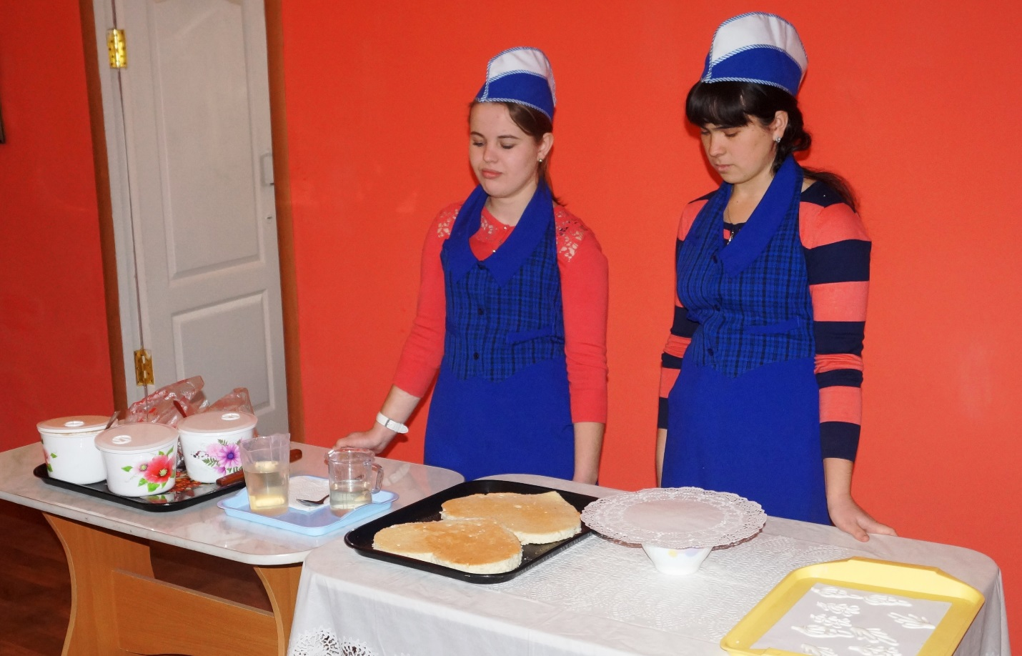
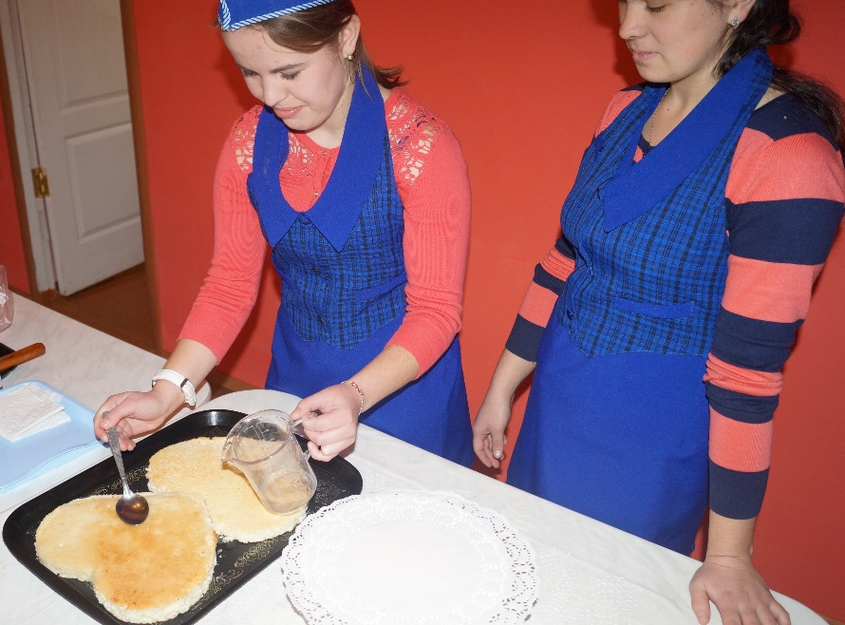
Все готово для работы

Делаем пропитку коржей
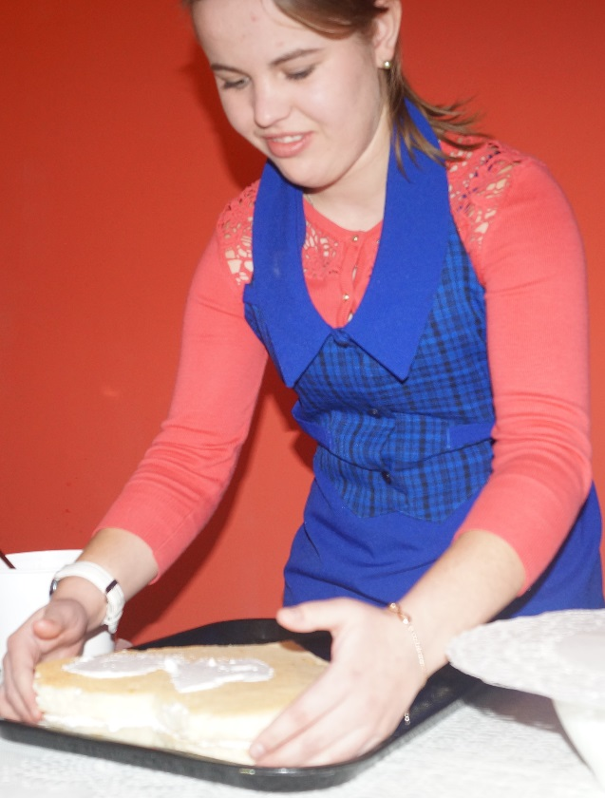
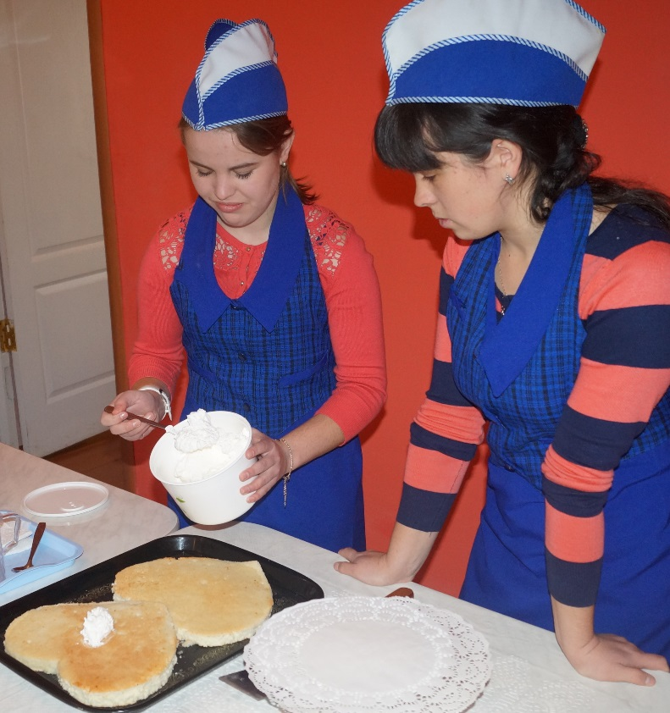
Делаем кремовую прослойку и соединяем коржи
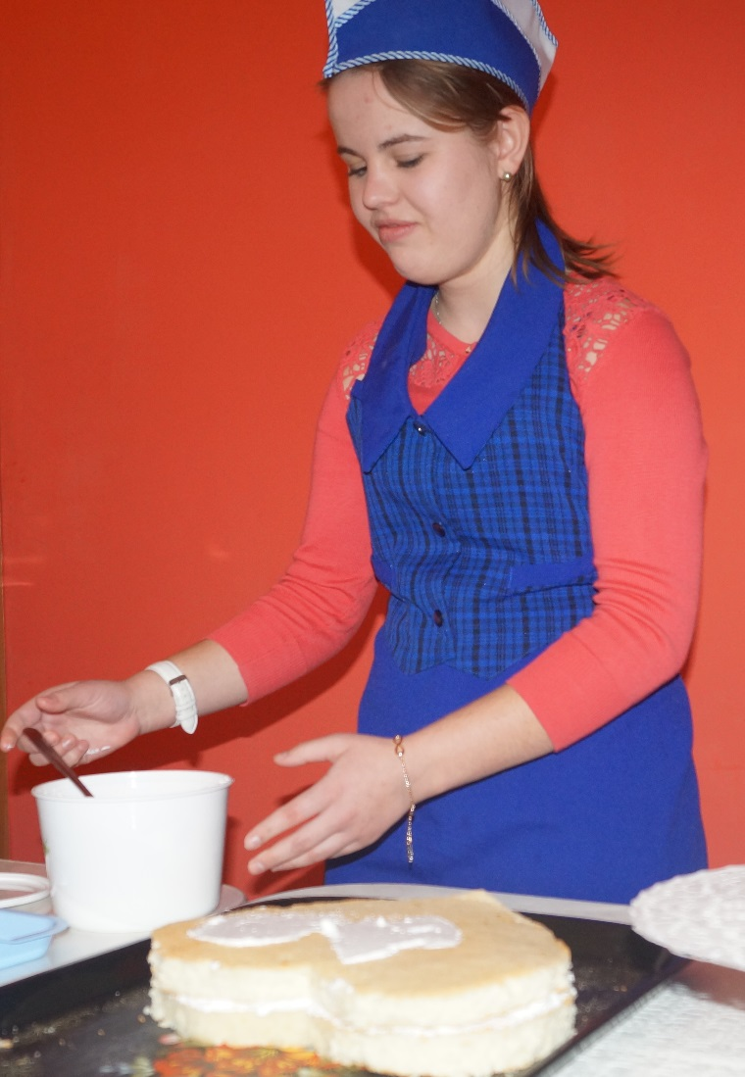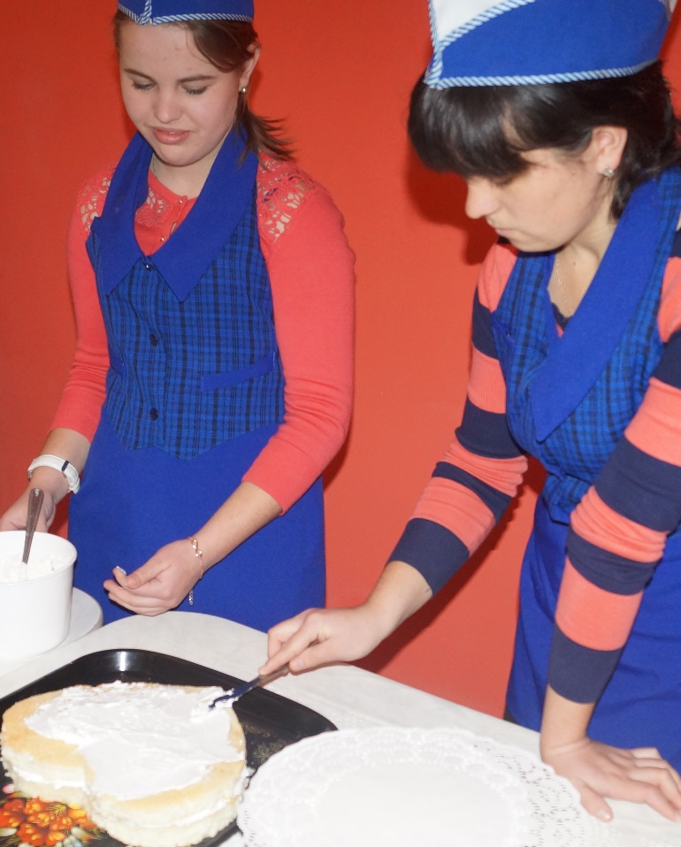
Обмазываем кремом боковые стороны торта и лицевую поверхность.

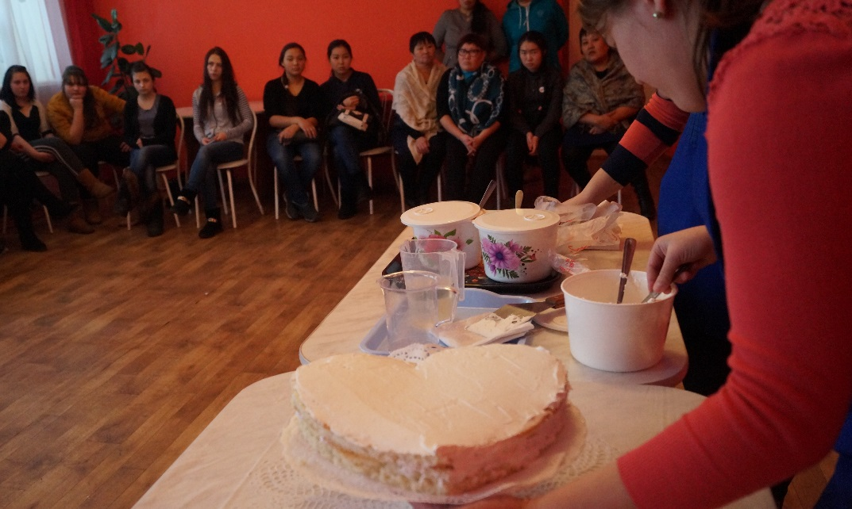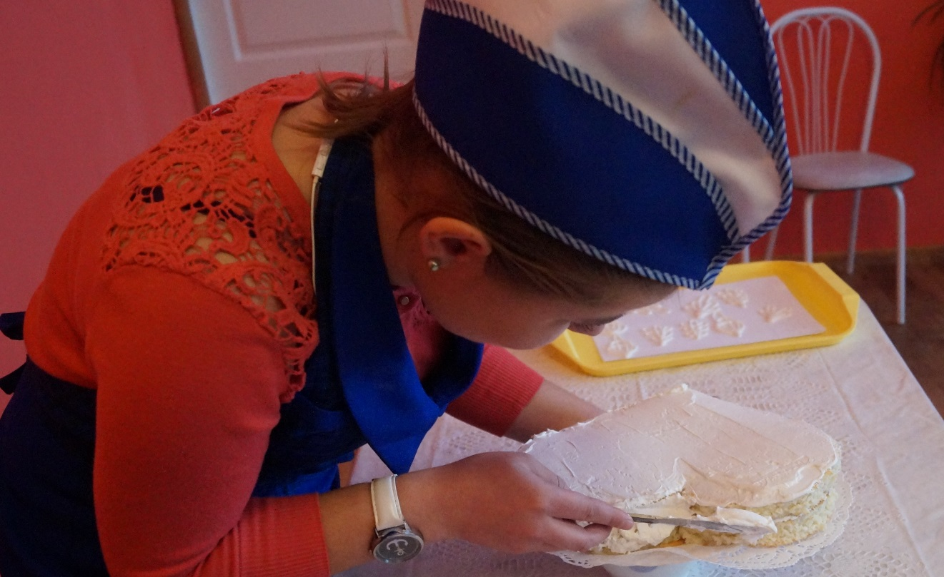
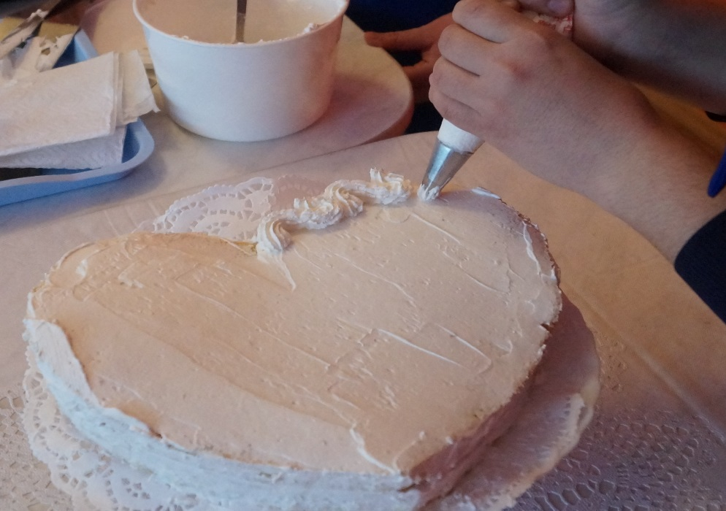 Оформляем бордюры
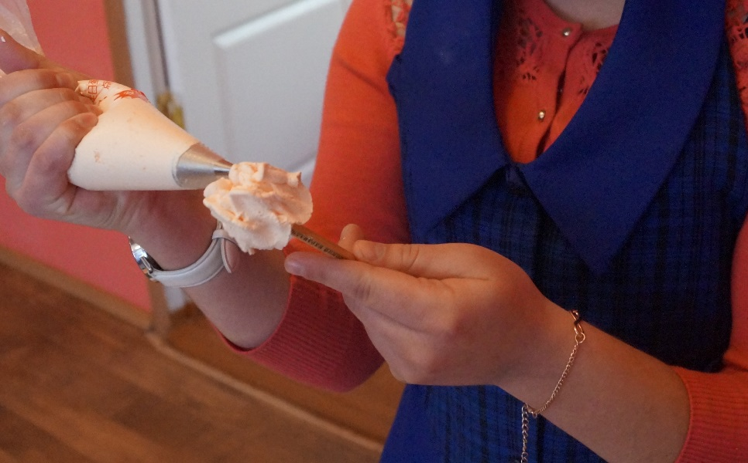 делаем цветы
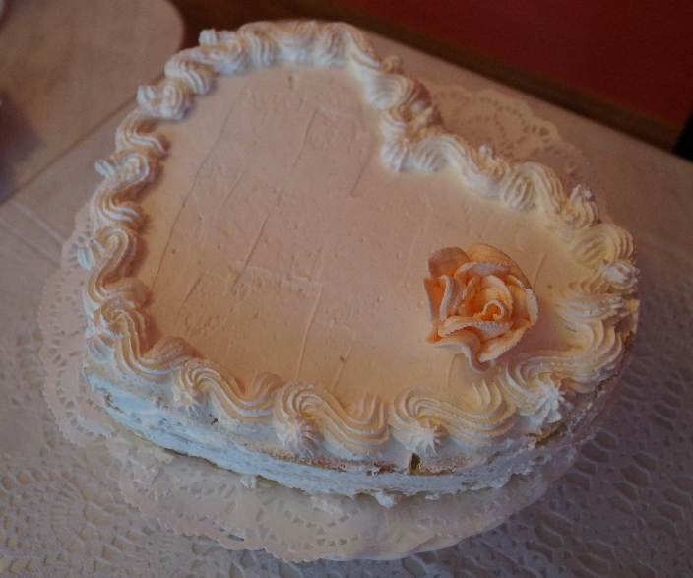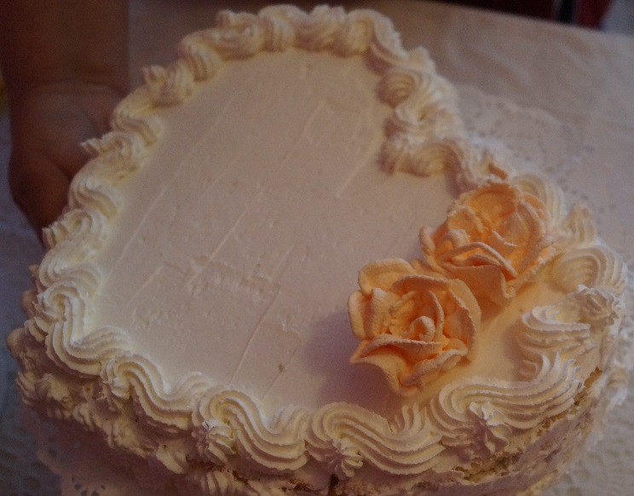
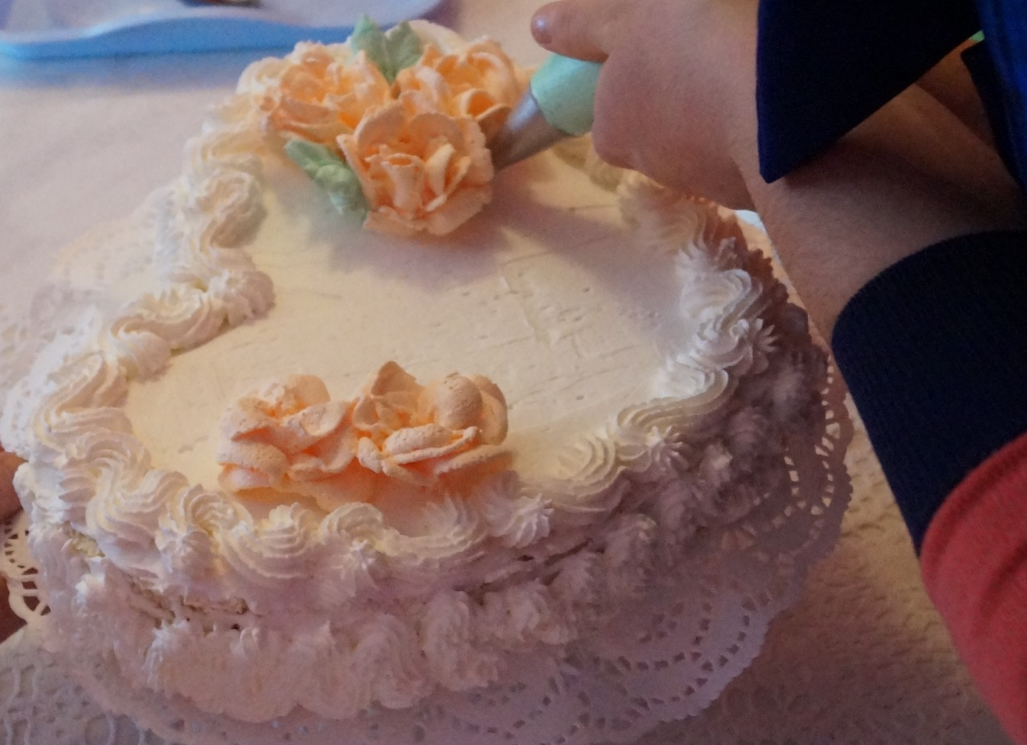
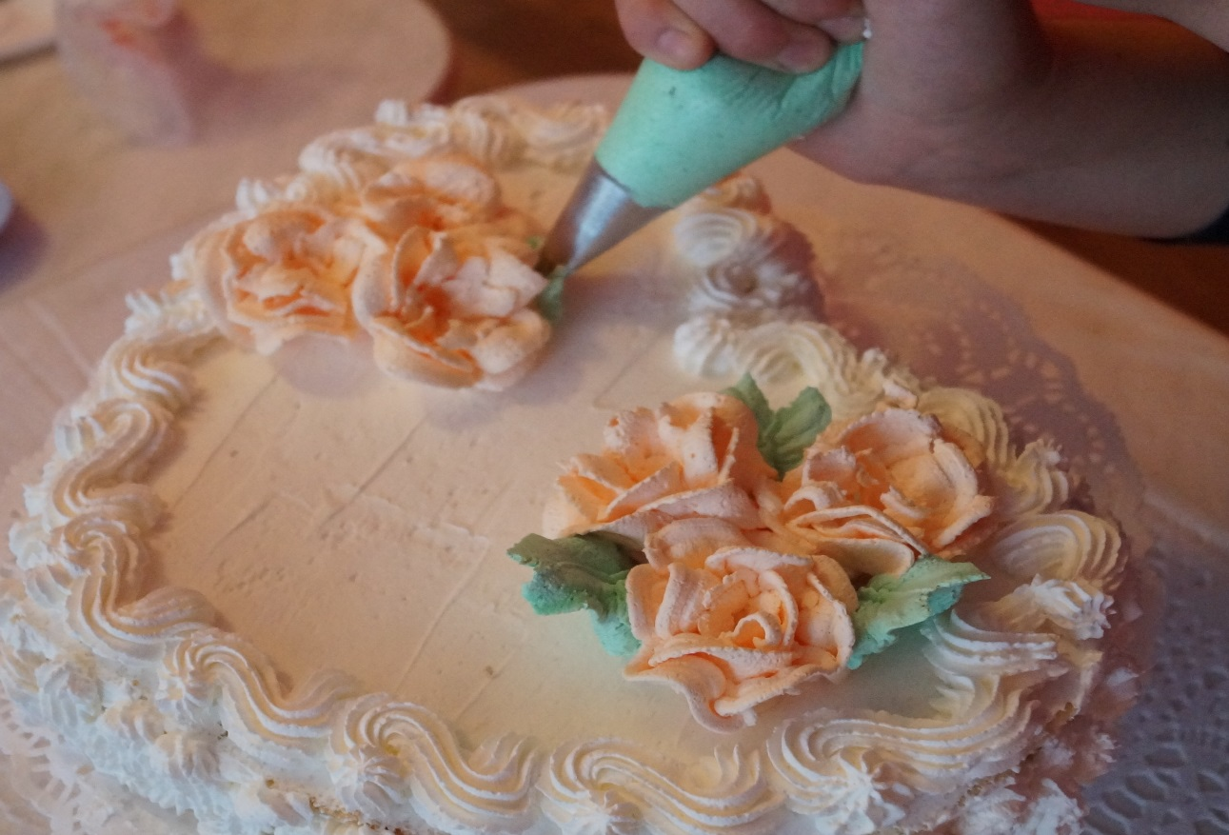 листики
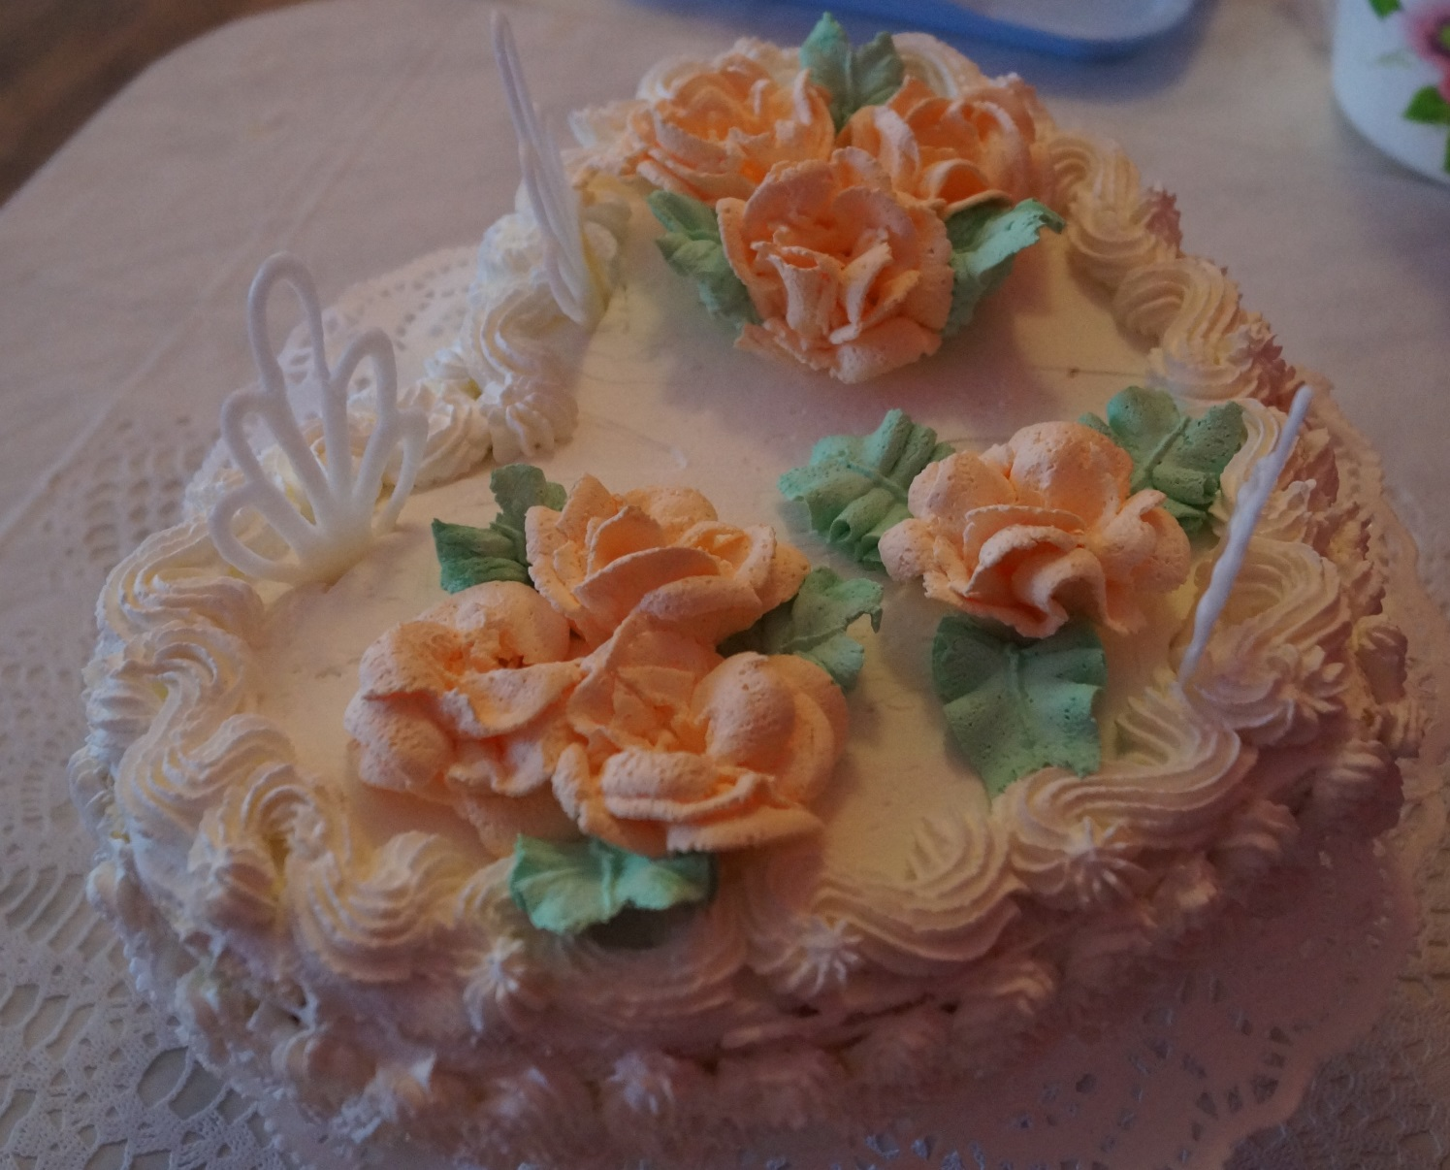
Добавляем декор из сахарной глазури. И вот наш тортик готов!
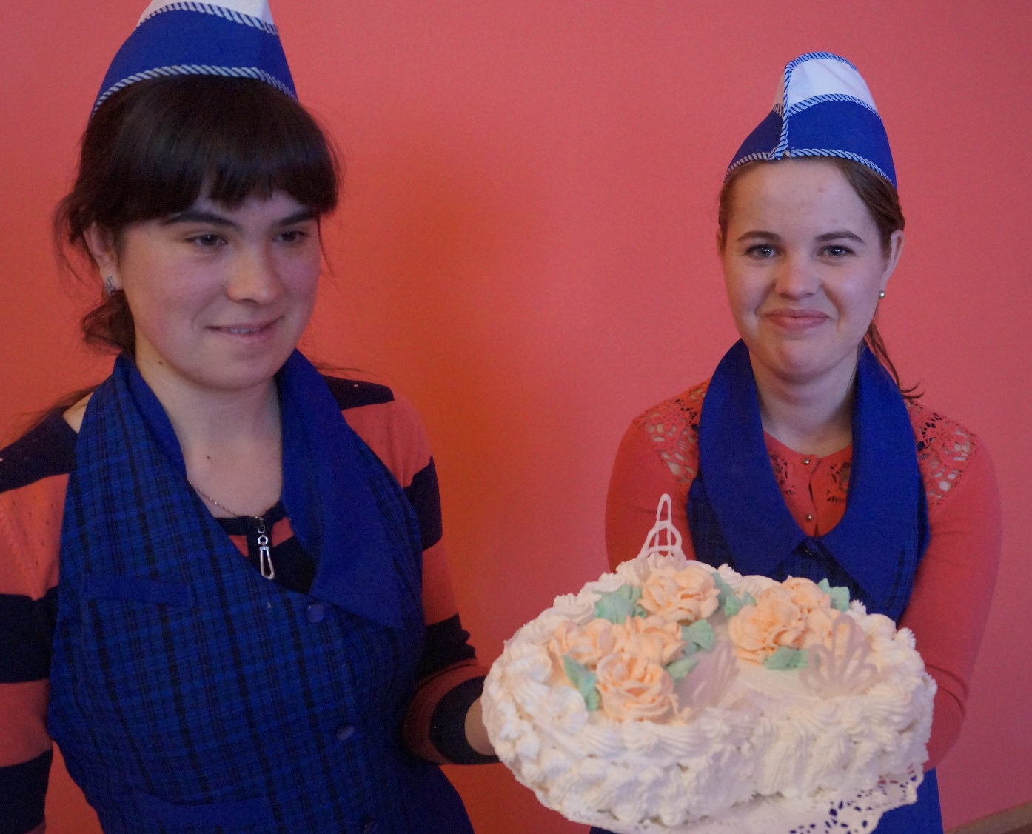
У нас все получилось!

ЗАКЛЮЧЕНИЕ
Особенность данной формы проведения мастер-класса состоит в том, что проводят его студенты старших курсов, которые прошли производственную практику на производстве.
Фото бисквитных тортов, которые изготовили мои студенты на практике.

